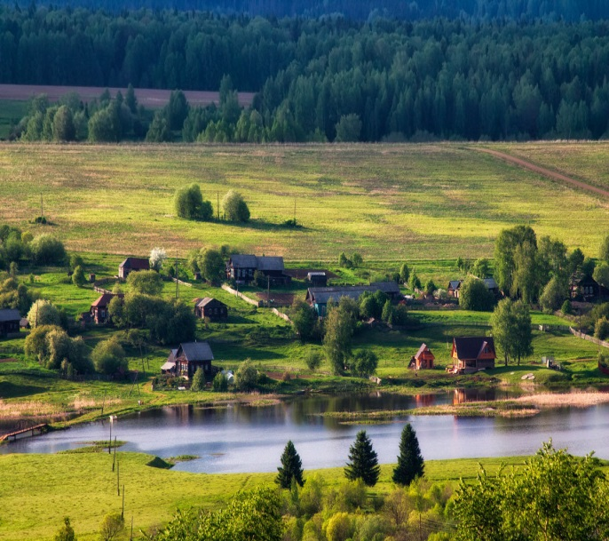
БЛАГОУСТРОЙСТВО НАСЕЛЕННЫХ ПУНКТОВ

ПАМЯТКА ДЛЯ НАСЕЛЕНИЯ

ЗНАЙТЕ !
Уважаемые жители сельского поселения «Ленинское»!
Администрация сельского поселения «Ленинское» обращает Ваше внимание на необходимость соблюдения Правил благоустройства территории сельского поселения «Ленинское» .
Каждый из нас хочет жить и растить детей в благоприятных и комфортных условиях. Давайте вместе создадим эти условия, столь необходимые для нашего здоровья. С этой целью разработаны Правила благоустройства территории сельского поселения «Ленинское» утвержденные решением Совета сельского поселения от 10.12.2019 №86
Только при условии неукоснительного соблюдения настоящих Правил, мы улучшим качество жизни и повысим культуру обустройства нашего поселения. В помощь Вам предлагаем краткую памятку с основными положениями Правил благоустройства.
Собственники домовладений, в том числе используемых для временного(сезонного) проживания, обязаны:
- своевременно производить капитальный и текущий ремонт домовладения, а также ремонт и окраску фасадов домовладений, их отдельных элементов (балконов, водосточных труб и т.д.), надворных построек, ограждений. Поддерживать в исправном состоянии и чистоте домовые знаки и информационные таблички, расположенные на фасадах домовладений;
- складировать отходы и мусор в специально оборудованных местах;
- не допускать длительного (свыше 7 дней) хранения топлива, удобрений, строительных и других материалов на фасадной части, прилегающей к домовладению территории;
- производить регулярную уборку от мусора и покос травы на прилегающей к домовладению территории, своевременную уборку от снега подходов и подъездов к дому и на прилегающей территории;
- обязанность по уборке и содержанию земельного участка, на котором расположено жилое здание (жилой дом) с дворовой территорией от поросли сорной древесно-кустарниковой растительности возлагается на собственников жилого здания (жилого дома);
- обязанность по уборке и содержанию придомовой территории от поросли и сорной древесно-кустарниковой растительности возлагается на собственников жилого здания (жилого дома);
- не допускать хранения техники, механизмов, автомобилей, в том числе
разукомплектованных, на прилегающей территории;
- не допускать производства ремонта или мойки автомобилей, смены масла или технических жидкостей на прилегающей территории.
Вывоз и утилизация отходов обеспечивается собственниками домовладений, а также физическими лицами (владельцами квартир, всех частных домовладений, а также объектов незавершенного строительства, нежилых зданий и сооружений и строений, земельных участков расположенных на территории сельского поселения «Ленинское») на основании договоров на вывоз и размещение отходов, заключенных со специализированной организацией, имеющей лицензию на данный вид деятельности.
С полным текстом Правил благоустройства территории сельского поселения можно ознакомиться на официальном сайте муниципального района «Улётовский район» в разделе сельские поселения.

В соответствии со ст.18 Закона Забайкальского края от 02.07.2009 N 198-ЗЗК «Об административных правонарушениях»

Нарушение правил благоустройства, содержания и озеленения территорий городов и других населенных пунктов. Нарушение установленных органами местного самоуправления правил благоустройства, содержания и озеленения территорий городов и других населенных пунктов - влечет предупреждение или наложение административного штрафа на граждан в размере от одной тысячи до двух тысяч пятисот рублей; на должностных лиц - от пяти тысяч до десяти тысяч рублей; на юридических лиц - от десяти тысяч до пятидесяти тысяч рублей.
Повторное совершение административного правонарушения, предусмотренного частью 1 настоящей статьи, - влечет наложение административного штрафа на граждан в размере от двух тысяч до двух тысяч пятисот рублей; на должностных лиц - от десяти тысяч до пятнадцати тысяч рублей; на юридических лиц - от пятидесяти тысяч до ста тысяч рублей.
